关于“静莲雅苑小区高层老人孩子出行上学道路安全隐患的建议”
- 静莲小区高层孩子上学现状
小区高层孩子大部分在学府道学校上学还有一部分在优才幼儿园上学。有三条道路可以选择。
第一种： 出小区东门左转上书院道，再左转走凤港路到售楼处再左转道学府道。约2km。
第二种：出小区东门右转上书院道，经中央公园，沿河边再转上公学道。约1.5km。
第三种：经10号楼前高层与别墅之间的消防通道，穿过别墅区域，从小区南门出去左转上公学道。约1.5km。如下图
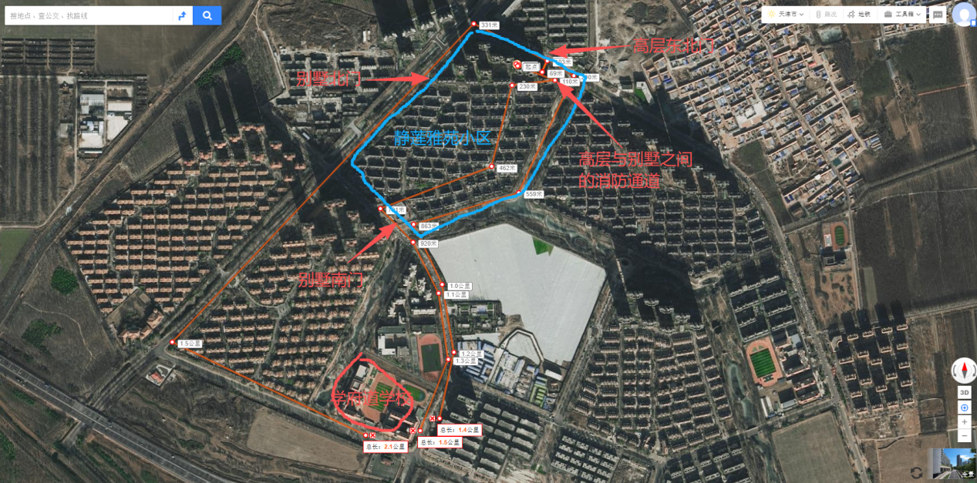
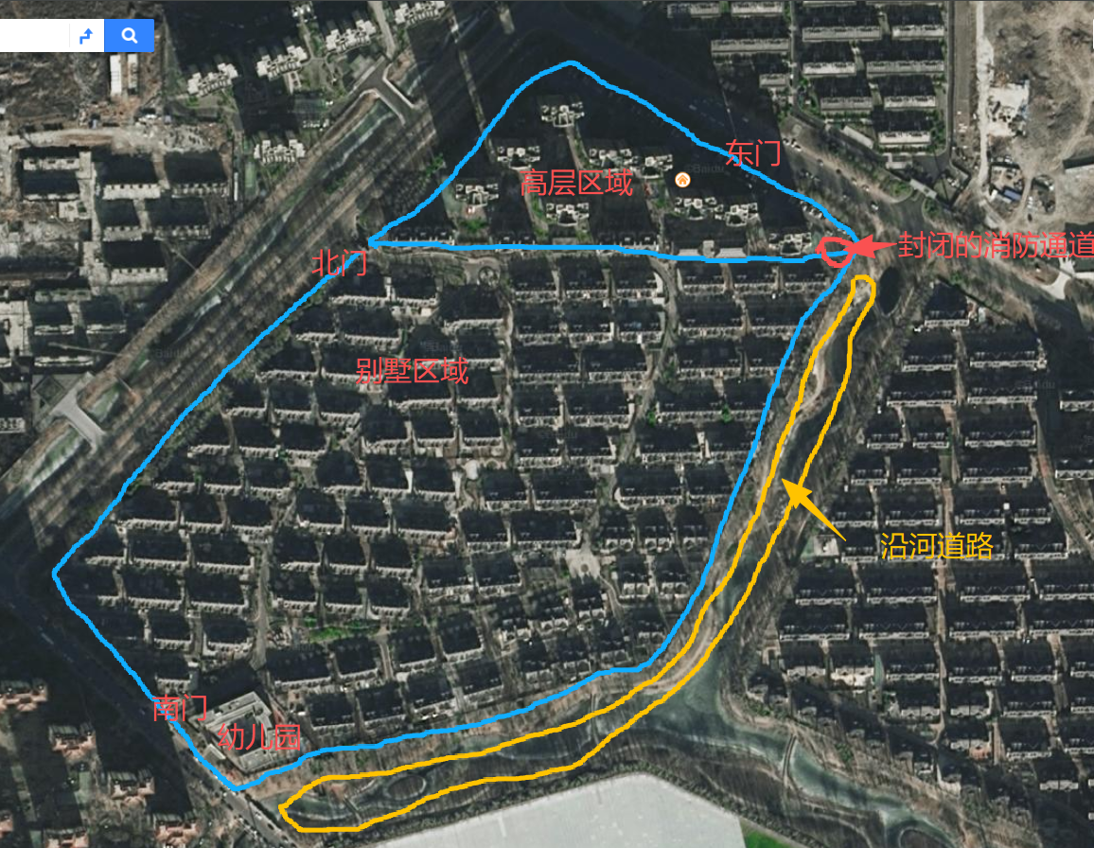

- 三种上学方式的对比
第一种方式，距离远，且路上车辆多，容易发生交通事故。
第二种方式，临近河边，且道路有坡度起伏，不适合骑车，特别是恶劣天气时候，更容易发生侧滑等事故。
三种方式，目前是最优选择，出南门即可到优才幼儿园，从南门到学府道学校也不到1km。
- 主要问题
由于别墅和高层之间的消防通道被物业上锁，长期关闭无法通行。老人孩子上下学不得不绕行采用前两种方式。
- 各方意见
前期咨询过政府相关部门，消防部门称，只要满足特定要求，这个消防通道可以上锁。镇政府也在回复的意见中称要加强监督确保消防安全。
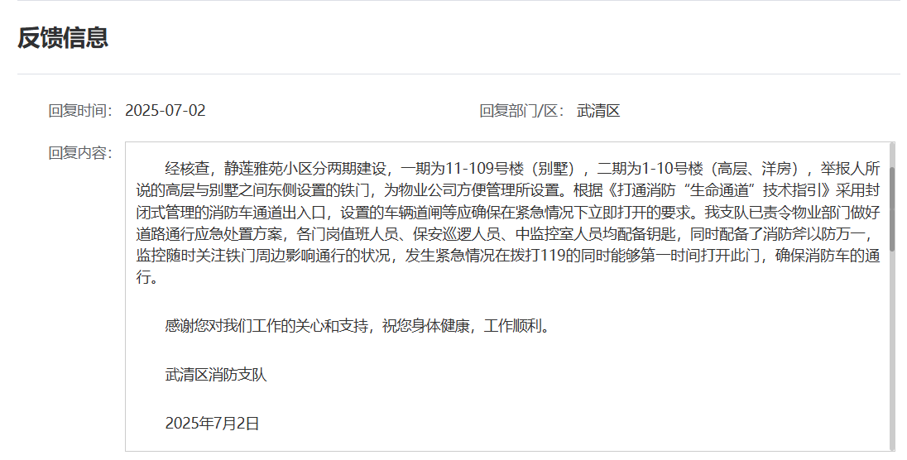
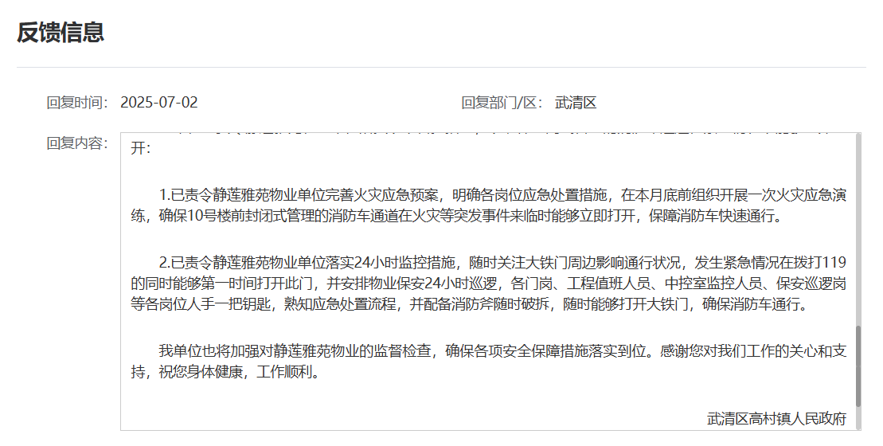
- 主要诉求：
打开消防通道，接送孩子上学的都是老人，为了老人和孩子的上下学安全，请政府相关部门重视群众意见，从方便群众出行角度考虑，杜绝安全隐患，切实维护群众的生命安全。

